Vulkaan Kilauea op Hawaï barst uit

De actieve vulkaan Kilauea in de Amerikaanse staat Hawaï is zondagavond even na 22.30 uur lokale tijd (9.30 uur maandagochtend onze tijd) uitgebarsten. Daarna vond er ook een aardbeving van 4,4 op de schaal van Richter plaats aan de zuidelijke flank van de vulkaan op het Grote Eiland.

De autoriteiten waarschuwden voor een mogelijk “aanzienlijke uitstoot” van vulkanische as in de atmosfeer. De bevolking moet blootstelling aan de assen zo veel mogelijk vermijden, zeker mensen met ademhalingsproblemen.

“De situatie verandert snel”, voegde de United States Geological Survey toe, die luchtvaartcode rood uitvaardigde en piloten adviseert het gebied te vermijden. Het Hawaii Volcanoes National Park postte op Twitter foto’s van de lavastromen en rookontwikkeling door de vulkaanuitbarsting.

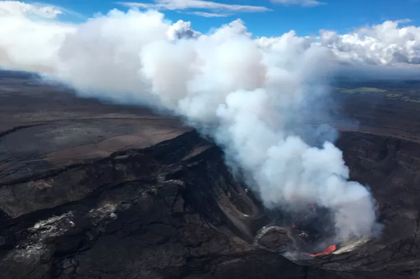

Hawaï telt vijf vulkanen. De Kilauea is de actiefste. De laatste uitbarsting van de Kilauea dateert van 2018.

Bron: nln.be 22-12-2020

Meer foto’s: <https://www.hln.be/milieu/vulkaan-kilauea-op-hawai-barst-uit~ad9c3718/>

**Vragen bij de tekst:**

1. Hoe zwaar was de aardbeving die uitbrak?

2. Voor welke mensen is deze uitbarsting extra gevaarlijk? Waarom?

3. Hoeveel vulkanen heeft Hawaï?